**新 书 推 荐**

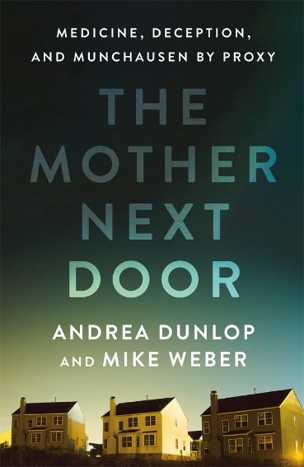**中文书名：《隔壁的母亲：代理型孟乔森综合征案例研究纪实》**

**英文书名：THE MOTHER NEXT DOOR: Medicine, Deception, and Munchausen by Proxy**

**作 者：Andrea Dunlop, Mike Weber**

**出 版 社：St. Martin's Press**

**代理公司：ANA/Conor**

**页 数：304页**

**出版时间：2025年2月**

**代理地区：中国大陆、台湾**

**审读资料：电子稿**

**类 型：非小说**

**繁体中文版已授权**

**内容简介：**

**深入研究代理型孟乔森综合征 (MBP)，叙事、案例、精神病学研究的完美融合。**

没有纽带能胜过母爱，也没有人能比母亲更具同情心。但如果母亲就是罪魁祸首，同情心就是症结所在呢？

做作性障碍(factitious disorders)，一类在人格及行为方面的精神障碍，病况表现为蓄意制造病征、伪装病征、又或把原有病征夸大，从而引他人注意和同情，或者对其他人构成滋扰。孟乔森综合征(Munchausen syndrome)则是其中最为严重的一种病况，其名称源自18世纪一位德国男爵，其人为博得他人关注和同情，惟妙惟肖地伪装身患重疾，编造各种匪夷所思的故事。

代理型孟乔森综合征(Munchausen by Proxy)，WTO称之为“对他人的做作障碍”则是虚构夸大别人的症状——令人不寒而栗的是，MBP往往表现为家长对年幼子女、医生对病患的欺骗、伪装甚至伤害。

自这种令人不安的儿童虐待形式首次被识别以来，专业人士和普通公众一直对其既着迷又感到恐惧，并且存在广泛的误解。读者将跟随三位资深MPB调查人员的脚步，深入探究三起高风险的MPB案例。通过引人入胜的报道，受害者和加害者的惊人故事——扭曲的人性、母性、欺骗的画像——得以揭露。

在世界顶尖的MBP专家的帮助下，邓洛普和韦伯揭示了心理、系统性和文化因素如何相互交织，导致MBP的发生，并提出了如何走出困境的解决方案。

**孟乔森综合症**和**代理型孟乔森综合症**这两种犯罪行为交织在一起，既涉及诈骗，又涉及医疗谜团和犯罪意图，它们在空气中飘荡，难以捉摸。无论是围绕着吉普赛玫瑰·布兰查德（Gypsy Rose Blanchard）谋杀其母亲这一事件的狂热报道，还是被指控为孟乔森综合症的德迪·布兰查德（DeeDee Blanchard）；HBO根据吉莉安·弗林（Gillian Flynn）的小说《锐利的物体》（Sharp Objects）改编的获奖剧集；还是广受欢迎的犯罪类播客《诈骗》（Scamanda），这些都是人们无法忽视的话题。

尽管邓洛普和韦伯向读者介绍了虚构疾病的历史，并对近期流行文化中代理型孟乔森综合症的描绘进行了语境化处理，但本书的阅读动力来自于引人入胜的案例研究，犯罪故事读起来就像最吸引人的小说。安德莉亚的文学背景和迈克无与伦比的实地调查工作相结合，为读者带来了绝佳阅读体验，令人目不转睛、心惊胆战。女性为何要犯下这些罪行？她们是如何逃脱法律制裁？社会对母亲的期望、社交媒体环境如何促成了代理型孟乔森综合征？为什么我们所仰赖的未成年人保护体系从未能奏效？

**作者简介：**

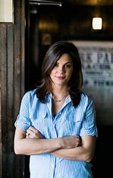**安德莉亚·邓洛普（Andrea Dunlop）**是四本小说的作者，包括《她不后悔》和《女人是最凶猛的生物》（均由阿特拉斯图书出版），并是获奖调查类犯罪播客《没有人应该相信我》的主持人和创始人。该节目专注于探讨代理型孟乔森综合症（Munchausen by proxy），自2022年10月首播以来，下载量已超过500万次，并荣获四项重大奖项，其中包括两项“最佳主持人”的西格尔奖。安德莉亚还是全国唯一一家非营利性组织“孟乔森支持”(Munchausen Support)的创始人，该组织致力于支持受孟乔森综合征(MBP)影响的幸存者及其家人。她也是美国儿童虐待专业协会(American Professional Society on the Abuse of Children)的MBP委员会成员，与该国最杰出的专家一起工作。她与丈夫和两个孩子住在西雅图。

**迈克·韦伯（Mike Weber）**拥有40年的执法经验，其中包括15年的针对儿童犯罪的调查经验。韦伯侦探曾与全国多家警察机构和地区检察官办公室合作处理医疗儿童虐待案件，并荣获2016年NCMEC德克萨斯州儿童英雄奖。他目前居住并工作在沃斯堡。

**媒体评价：**

“这是一部对儿童虐待研究具有真正重要、开创性和引人入胜贡献的作品。这部极具可读性的书是自‘MBP’一词诞生50年来最重要的纪实。《隔壁的母亲》就像一座灯塔，照亮了前方的道路。”

——马克·D·费尔德曼博士（Marc D. Feldman, M.D.），《渴望生病：真实的医疗欺诈故事》（Dying to be Ill: True Stories of Medical Deception）合著者

**感谢您的阅读！**

**请将反馈信息发至：版权负责人**

**Email**：[**Rights@nurnberg.com.cn**](mailto:Rights@nurnberg.com.cn)

安德鲁·纳伯格联合国际有限公司北京代表处

北京市海淀区中关村大街甲59号中国人民大学文化大厦1705室, 邮编：100872

电话：010-82504106, 传真：010-82504200

公司网址：[http://www.nurnberg.com.cn](http://www.nurnberg.com.cn/)

书目下载：<http://www.nurnberg.com.cn/booklist_zh/list.aspx>

书讯浏览：<http://www.nurnberg.com.cn/book/book.aspx>

视频推荐：<http://www.nurnberg.com.cn/video/video.aspx>

豆瓣小站：<http://site.douban.com/110577/>

新浪微博：[安德鲁纳伯格公司的微博_微博 (weibo.com)](https://weibo.com/1877653117/profile?topnav=1&wvr=6)

微信订阅号：ANABJ2002

